令和 年 月 日
グリーンスローモビリティ協賛金申込書

グリーンスローモビリティの趣旨に賛同し、下記の通り申し込みます。

①申込内容について（いずれかのプランをお選びください。プランの詳細は裏面参照）
□プランA □プランB □プランC □プランD | 円
カ月コース（3カ月～12カ月の範囲でお選びください） | 円
※実証運行期間が終了する令和７年3月までを申込期間の限度とさせていただきます。
プランA・Bは各月15日までのお支払いで翌月1日から掲示します。
プランC・Dは各月15日までのお支払いで翌々月1日から掲示します。

②申込者情報について
申込者のお名前または名称 必須
代表者名 ※法人の場合必須
担当者名 ※法人の場合必須
電話番号 必須
メールアドレス または FAX番号

③ステッカーデザインについて(プランB～Dはロゴ以外のデザイン入れもお受けします)
- ご希望のデザインがある場合は、申込書の添付資料としてデザイン案を添付するとともに、メールにてデザインデータの提供をお願いいたします。
メール宛先：211500@city.katsushika.lg.jp （メールサイズ5MBまで）
※宛先は葛飾区交通政策課になります。
メールタイトルを【グリスロ協賛金申込】としてください。
- ご希望のデザインがない場合は、「申込者のお名前または名称」欄に記載された内容を、MSゴシックの黒文字で印字したステッカーになります。

④お支払方法
- 現金または振込によりお願いいたします。振込手数料は自己負担になります。
振込先 興産信用金庫 立石支店 普通口座 0233845
一般社団法人東立石グリスロ運営協議会 代表理事 堀越 克夫
- 申込受付後、所定の金額をお支払いいただいたのちに、東立石グリスロ運営協議会でステッカーを作成し、所定の月日から車両に掲示します。
- ステッカーの掲示期間は車両掲示開始後からカウントします。

【問合せ先】東立石グリスロ運営協議会（受付時間：火・金・土9：00～16：00）
住所：〒124-0013 東京都葛飾区東立石2-15-7 東立石地区センター内
協賛金専用ダイヤル：080-3594-9646 担当 中沢まで

■プランごとのステッカー掲出箇所と料金表
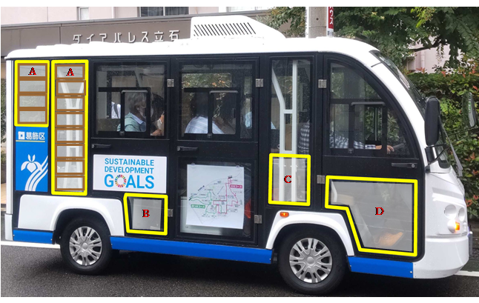
プラン | 3カ月 | 4カ月 | 5カ月 | 6カ月 | 7カ月 | 8カ月
A | 3,000 | 3,900 | 4,800 | 5,700 | 6,500 | 7,300
B | 15,000 | 19,500 | 24,000 | 28,500 | 32,500 | 36,500
C | 30,000 | 39,000 | 48,000 | 57,000 | 65,000 | 73,000
D | 60,000 | 78,000 | 96,000 | 114,000 | 130,000 | 146,000
プラン | 9カ月 | 10カ月 | 11カ月 | 12カ月 | サイズ(縦mm×横mm)
A | 8,100 | 8,800 | 9,500 | 10,000 | 100×300
B | 40,500 | 44,000 | 47,500 | 50,000 | 250×250
C | 81,000 | 88,000 | 95,000 | 100,000 | 500×300
D | 162,000 | 176,000 | 190,000 | 200,000 | 500×600(変則形)

